WARIA
Tinjauan Teologis Eksistensi Waria Di Gereja Toraja Jemaat
Buntu Pasele Klasis Rantepao
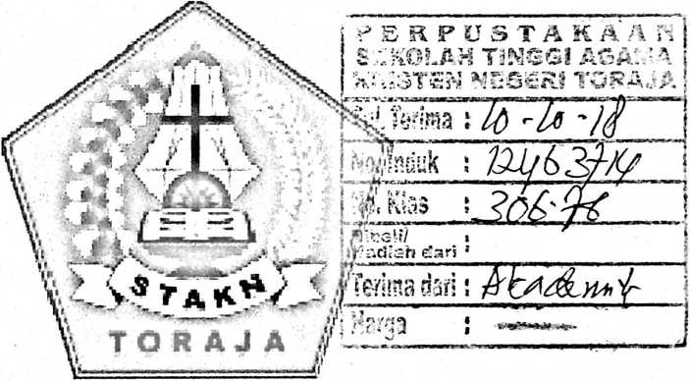
SKRIPSI
Diajukan kepada Sekolah Tinggi Agama Kristen (STAKN) Toraja untuk
memenuhi salah satu syarat untuk memperoleh Gelar Sarjana (S.Th)
Oleh:
SHURYANINGSIH MINTU
Ninn:2020143943
Teologi Kristen
Sekolah Tinggi Agama Kristen Negeri (STAKN) Toraja

2018

HALAMAN PERSETUJUAN
Judul Skripsi : WARIA
Sub Judul : Tinjauan Teologis Eksistensi Waria di Gereja Toraja Jemaat Buntu
Paseie Klasis Rantepao
Diajukan Oleh:
Nama : Shuryaningsih Mintu
NIRM : 2020143943
Jurusan : Teologi Kristen
Setelah diperiksa dan diteliti ulang, maka skripsi ini memenuhi syarat untuk
dipertanggungjawabkan di depan dewan penguji skripsi pada jurusan teologi Sekolah
Tinggi Agama Kristen Negeri (STAKN) Toraja.
Mengkendek, 10 Juli 2018
Dosen Pembimbing
Pembimbing II,

Pembimbing I,

Novita Toding, M.Pd
N1P:198611272009012005
Naomi Sampe, M.Th
NIP: 197611232009012016

Judul Skripsi | : WARIA
Sub Judul | : Tinjauan Teologis Eksistensi Waria di Gereja Toraja  Jemaat Buntu Pasele Klasis Rantepao
Ditulis oleh | : Nama : Shuryaningsih Mintu  NIRM : 2020143943  Jurusan : Teologi Kristen

Telah dipertanggungjawabkan di hadapan dosen penguji dalam proses
ujian skripsi Stratum Satu (Sl) Jurusan Teologi Kristen, dan diyudisium pada
tanggal 2 Agustus 2018.
Mengkendek, 2 Agustus 2018
Dosen Penguji
Penguji I
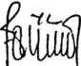
Dr, Selvianti, M.Th
Penguji II
.QktaYiandYi.M.Si
NIP.198210222015031004
NIP. 197701172009012007
Panitia Ujian

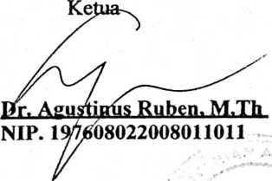
Mengetahui
Sekletaris
Dr, Setrian Tarrapa
NIP. 198204^02009121007
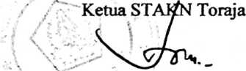
\ Dr, JoniTapingku. M.Th
NIP.196701242005011003
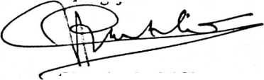

ABSTRAK
Shuryaningsih Mintu. 2020143943. Jurusan Teologi Kristen. Judul Skripsi. Tinjauan
Teologis Eksistensi Waria di Gereja Toraja Jemaat Buntu Pasele Klasis Rantepao.
Dibimbing oleh Novita Toding M.Pd selaku pembimbing I dan Naomi Sampe M.Th
selaku pembimbing D.
Manusia dibuat menyerupai Allah. Jadi dengan demikian manusia harus menerima
kodrat dari Allah. Tetapi dengan perkembangan zaman modem kini beberapa orang
merubah tindakan kodrat dari Allah. Ajaran Gereja juga turut mempertegas bahwa
manusia harus menerima keberadaan dirinya sebagai ciptaan Allah yang sangat baik
dan mulia, sebagai wujud ketaatan kepada sang Penciptanya. Tetapi realita yang
teijadi dengan perkembangan era globalisai kini terlihat banyak yang ingin menentang
kodrat yang diberikan oleh Allah. Salah satunya penulis jumpai di Gereja Toraja
Jemaat Buntu Pasele yaitu seorang laki-laki yang memperlakukan dirinya sebagai
perempuan demikianpun sebaliknya.
Karena hal tersebut, maka penulis melakukan penelitian terkait persoalan tersebut
dengan menggunakan metode kualitatif, dan mewawancarai Seorang waria dan
beberapa Anggota ternaat dan Majelk Gereja yang ada di Gereja Toraja temaat Buntu
Pasele. Hasil penelitian menunjukkan bahwa Eksistensi kaum waria diterima baik
oleh Anggota Jemaat Buntu Pasele, Namun demikian sifat atau kepribadian dari kaum
waria tidak diterima baik oleh Anggota Jemaat dan Majelis Gereja karena waria
tersebut melakukan Homoseksual atau menyukai sesama Jenisnya, dan itu melanggar
Prinsip Iman Kristen. Jadi dengan demikian, seharusnya Majelis Gereja memberikan
pendampingan, Tetapi sampai saat ini belum ada Pendampingan bagi kaum waria
tersebut.

